**캡스톤 디자인 I**

**종합설계 프로젝트**

|  |  |
| --- | --- |
| **프로젝트 명** | *모두의 소설* |
| **팀 명** | *A.T.R* |
| **문서 제목** | 계획서 |

|  |  |
| --- | --- |
| **Version** | 1.2 |
| **Date** | 2019-04-13 |

|  |  |
| --- | --- |
| **팀원** | 김승환(조장) |
| 김태훈 |
| 김영준 |
| 김병찬 |
| 홍일권 |

|  |
| --- |
| **CONFIDENTIALITY/SECURITY WARNING**  이 문서에 포함되어 있는 정보는 국민대학교 전자정보통신대학 컴퓨터공학부 및 컴퓨터공학부 개설 교과목 캡스톤 디자인I 수강 학생 중 프로젝트 “모두의 소설”을 수행하는 팀 “A.T.R”의 팀원들의 자산입니다. 국민대학교 컴퓨터공학부 및 팀 “A.T.R”의 팀원들의 서면 허락없이 사용되거나, 재가공 될 수 없습니다. |

**문서 정보 / 수정 내역**

|  |  |
| --- | --- |
| **Filename** | 계획서-모두의소설.doc |
| **원안작성자** | 김승환, 김병찬, 김영준, 김태훈, 홍일권 |
| **수정작업자** | 김승환, 김병찬, 김영준, 김태훈, 홍일권 |

|  |  |  |  |  |
| --- | --- | --- | --- | --- |
| 수정날짜 | 대표수정자 | Revision | 추가/수정 항목 | 내 용 |
| 2019-03-12 | 팀 전원 | 1.0 | 최초 작성 |  |
| 2019-04-01 | 팀 전원 | 1.1 | 내용 수정 | 역할분담 재조정 |
| 2019-04-13 | 팀 전원 | 1.2 | 내용 수정 | 현실적 제한요소 추가 |
|  |  |  |  |  |
|  |  |  |  |  |
|  |  |  |  |  |
|  |  |  |  |  |

**본 양식은 컴퓨터공학부 캡스톤 디자인 I 과목의 프로젝트 수행 계획서 작성을 위한 기본 양식입니다. 문서의 필수 항목을 제시하는 것이니 폰트, 문단 구조 등의 디자인 부분은 자유롭게 설정하기 바랍니다. 양식 내에 붉은 색으로 기술한 부분은 지우고 작성하기 바랍니다.**

**목 차**

**1** **개요** 4

1.1 프로젝트 개요 4

1.2 추진 배경 및 필요성 4

**2** **개발 목표 및 내용** 5

2.1 목표 5

2.2 연구/개발 내용 6

2.3 개발 결과 7

2.3.1 결과물 목록 및 상세 사양 7

2.3.2 시스템 기능 및 구조 7

2.4 기대효과 및 활용방안 7

**3** **배경 기술** 8

3.1 기술적 요구사항 8

3.2 현실적 제한 요소 및 그 해결 방안 9

3.2.1 하드웨어 9

3.2.2 소프트웨어 9

3.2.3 기타 9

**4** **프로젝트 팀 구성 및 역할 분담** 10

**5** **프로젝트 비용** 10

**6** **개발 일정 및 자원 관리** 11

6.1 개발 일정 11

6.2 일정별 주요 산출물 12

6.3 인력자원 투입계획 13

6.4 비 인적자원 투입계획 14

**7** **참고 문헌** 15

# **개요**

## 프로젝트 개요

**이 프로젝트는 소설을 좋아하는 사람들을 위한 앱 입니다. 일반인이 책으로 소설을 출간 하는 것은 쉽지 않습니다. 또한 출간 되지 않는 책을 읽는 것 또한 불가능합니다. 우리가 만들 앱을 이용하면 누구든 자신의 소설을 타인에게 공개하고 소설에 대한 다른 사용자에 피드백을 받을 수 있습니다. 또한 스마트폰을 이용하여 이동 간 소설을 읽을 수 있는 오디오북 기능을 제공합니다. 이처럼 누구나 소설을 좋아하고 흥미가 있는 사람이면 자유롭게 자신의 작품(소설)을 타인과 공유하고 우리앱 에서 작가로 활동할 수 있습니다.**

## 추진 배경 및 필요성

**본 프로젝트를 수행하게 된 배경과 사전 조사 내용을 서술하며, 프로젝트에서 개발할 시스템의 필요성에 대하여 명확하게 기술한다.**

**기존의 시스템을 보완하는 경우에는 논리적으로 귀납법적인 논리를 전개한다. 즉, 현재 기 운용되고 있는 시스템은 이러저러한 문제점이 있다고 설명하고 이러한 문제점을 해결하기 위한 시스템 개발이 필요하다는 식으로 서술한다. 또는 기존의 시스템에서 개선되면 더 좋은 시스템이 될 가능성이 있는 기능들이 있음을 기술한다. 이 부분은 매우 설득력이 있게 기술하여야 한다. 더불어, 이러한 시스템의 시장환경, 발전환경 등의 부가적인 설명도 기술한다.**

**(예: 1.2.1 ...기술의 시장 현황, 1.2.2 ... 기술 발전 현황,**

**1.2.3 ... 기 개발된 시스템 현황...**

**1.2.4 기 개발된 시스템의 문제점 혹은 개발할 시스템의 필요성)**

**1.2.1 시장 현황**

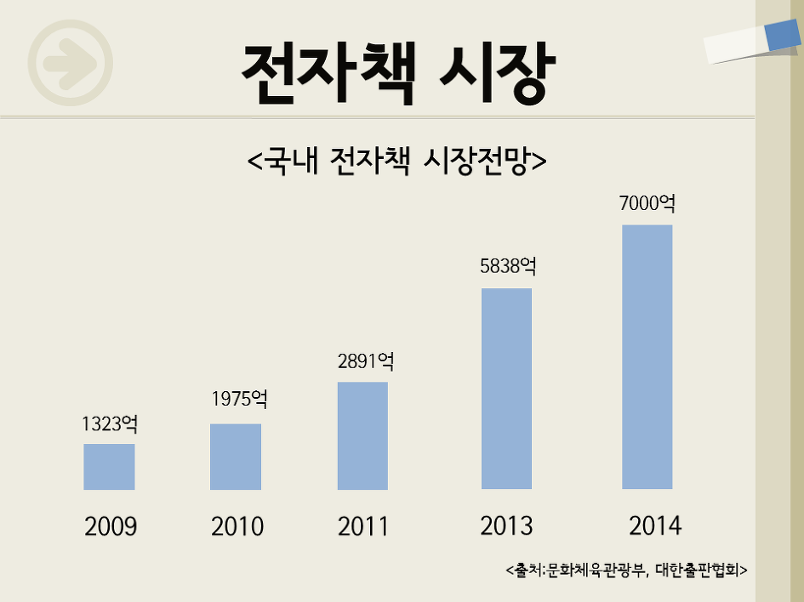

**4차 산업혁명과 관련해 출판시장은 다양한 신기술과의 결합을 시도하고 있으며 그 중심에 전자책(eBook)이 있다. 전자책 산업은 IT기반의 종합적인 비즈니스이기 때문에 기술 흐름에 대한 지속적인 관심이 중요하다. 최근에는 전자책에 대한 고객의 이해도가 높아지면서 이용 경험도 늘어나고있는 추세이다. 또한 한국출판문화산업진흥원의 <2016 출판산업 실태조사> 자료에 따르면 전자책 매출에서 장르문학(판타지, 무협, 로맨스 등)이 72%를 차지했으며, 그 중에서 웹소설 형태의 매출은 전년 대비 73%나 증가했다. 이러한 현상은 앞으로도 계속될 것으로 보인다.**

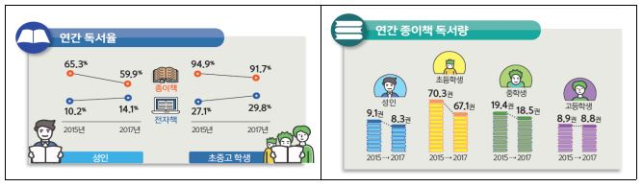

**또한 13세 이상 국민의 1인당 연간 평균 종이책 독서권수를 보면 2009년 10.8권, 2011년 12.8권, 으로**

**증가 추세를 보이다가 2013년 11.2권, 2015년 9.3권 2017년 9.5권으로 꾸준히 감소하거나 비슷한 추세를**

**보이고 있다. 하지만 전자책(eBook)에 독서율을 보면 성인에 경우 2015년 10.2%에서 2017년 14.1%,**

**초중고 학생에 경우 2015년 27.1%에서 2017년 29.8% 로 꾸준히 독서율이 성장하고 있다.**

**1.2.2 기 개발된 시스템 현황**

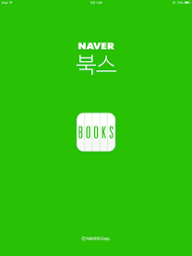

**네이버 북스 웹소설 플랫폼 저스툰 웹소설 플랫폼**



**톡소다 웹소설 플랫폼**

**등 기 개발된 웹소설 플랫폼들이 다수 존재한다.**

**1.2.3 기 개발된 시스템의 문제점 혹은 개발할 시스템의 필요성**

# **개발 목표 및 내용**

## 목표

**1) 음성 데이터 학습을 통한 Text To Speech 자동변환을 지원합니다.**

**2) 사용자가 제공한 Text 을 업로드하여 볼 수 있는 게시판을 구현합니다.**

**3) 업로드 된 Text file들 중 읽고 싶은 책을 내 책장에 구독하는 기능을 구현합니다.**

**4) 게시판에서 검색기능 및 인기순, 최신순의 게시글을 보여주는 기능을 구현합니다.**

**5) 사용자 간 소통 기능을 구현합니다.**

## 연구/개발 내용

**본 프로젝트는 크게 3개의 부분으로 나눠 볼 수 있다.**

1. **안드로이드 앱 개발(UI포함).**

**-안드로이드 스튜디오를 이용하여 개발한다.**

**-최신 앱개발 방식에 맞게 액티비티(앱화면)을 적게 사용하고**

**프래그먼트를 많이 이용한다.**

**- 메인화면, 책찾기, MyBook(다른 유저의 책 저장), 서재(책 출간) 4개의 화면을 구현**

**- 명확한 아이콘을 사용하여 유저에게 직관적인 UI를 제공한다.**

**- 서버와의 속도와 메모리관리를 위해 가능한 화면을 재사용 하고 cache를 이용해서**

**중복된 데이터를 서버로 전송받지 않는다.**

1. **백 앤드 서버 개발**

**- Firebase 서버연동 및 DB구조 설계및 개발**

**- 자체 유저리가 가능한 로그인 기능을 구현한다.**

**3. TTS엔진을 이용한 음성합성을 앱에 연결.**

**목표를 세분화하여 세부 목표를 정하고 그에 따른 결과물을 제시한다.**

**연구/개발 방법을 기술한다. 연구/개발 방법은 단계별 수행 방법을 기술한다.**

## 개발 결과

### 시스템기능요구사항

|  |  |
| --- | --- |
| **기능적요구사항** | **기능** |
| FR1 로그인 | 사용자로부터 Email, password로 입력받아 인증한다. |
| FR2 메인 화면 | 인기소설, 최신소설을 보여준다. |
| FR3 책 검색 화면 | 사용자 입력으로 받은 단어가 들어간 소설을 찾아준다. |
| FR4 내 책장 화면 | 다른 유저가 쓴 소설을 나의 책장에 넣어서 볼수있다. |
| FR5 서재 화면 | 나만의 소설을 만들 수 있다. |
| FR6 인기순 | 사용자들의 추천에 따라 소설을 정렬하여 보여준다. |
| FR7 최신순 | 가장 최근에 올라온 소설을 보여준다. |
| FR8 책 찾기 | 사용자가 읽고 싶은 책을 찾는다. |
| FR9 소설 쓰기 | 디바이스(스마트폰)에서 바로 소설을 작성한다. |
| FR10 소설 지우기 | 자신이 쓴 소설을 지운다. |
| FR11 책정보 | 책에 대한 기본 정보를 보여준다. |
| FR12 책 읽기 | 사용자가 소설을 읽을 수 있게 한다. |
| FR13 소설 연재 | 사용자가 소설을 완성한 뒤 다른 사용자가 읽을 수 있게 연재한다. |
| FR14 소설 저장 | 사용자가 소설을 연재하기 전 수정하기 위해 임시 저장한다. |
| FR15 구독하기 | 사용자가 원하는 책을 내 책장에 담아준다. |
| FR16 오디오 북 | 사용자가 작성한 소설을 읽어준다. |

### **비기능적 요구사항**

|  |  |
| --- | --- |
| **비기능적요구사항** | **기능** |
| NFR1 | **로그인을 해야 앱을 사용하게 한다.** |
| NFR2 | **OS 부팅 시간은 1분이내로 한다.** |
| NFR3 | **SDK16(JELLYBEAN)에서 SDK28(OREO)까지 현재 사용되고 있는 OS의 98% 이상이 호환 가능하게 한다.** |
| NFR4 | **음성을 출력하는 부분은 서비스 구성 요소로 구현하여 화면이 꺼져도 동작되게 한다.** |
| NFR5 | **소설의 길이는 한 회에 300자~2000자로 제한한다.** |
| NFR6 | **로그인 시 실패할 경우 alert를 띄운다.** |
| NFR7 | **사용자 인터페이스에 대한 매뉴얼을 제공한다.** |
| NFR8 | **FireBase의 확장 가능한 DataBase를 이용하여 Data를 저장한다.** |
| NFR9 | **최초 음성을 출력할 때 3초이내에 재생되도록 한다.** |
| NFR10 | **DataBase에서 Data를 download할 때에 2초이내에 download하도록 한다.** |

### 2.3.3 시스템 구조

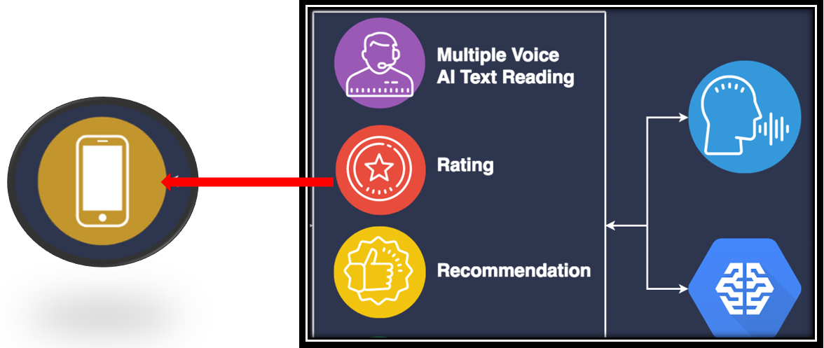

* A.I server에서 타코트론을 구현하여 학습한다.
* API server에서 A.I server에서의 output을 받아 App에 적용

**시스템의 전체적인 구조를 파악할 수 있는 구조를 도식화하는 아키텍처를 제시하고 아키텍처의 각 구성요소를 설명한다. 시스템이 외부 시스템과 연동된다면, 외부 시스템까지 포함하여 도식화한다. 아키텍처는 지속적으로 변경될 수 있으나, 현재 계획서에서 포함하고 있는 기능 및 비기능적 요구사항은 모두 반영된 구조를 제시하여야 한다.**

**참고 문서**

* <http://capstone.cs.kookmin.ac.kr/gongjisahang-1/swgonghagteuggang>

### 결과물 목록 및 상세 사양

**프로젝트 수행의 결과물을 목록으로 제시하고 이에 대한 상세 사양을 기술한다. 상세 사양은 결과물에서 제공하는 기능들을 프로젝트 수행의 진도를 평가할 수 있는 기능 일람표를 아래 예제와 같이 작성한다. 작성된 기능 일람표는 향후, 테스트 케이스의 기준으로 활용할 수 있도록 상세하게 작성한다.**

|  |  |  |  |  |
| --- | --- | --- | --- | --- |
| **대분류** | **소분류** | **기능** | **형식** | **비고** |
| 파일 | *파일 저장* | 현재 열린 파일을 저장한다. | DLL/함수 |  |
|  |  | 다른 이름으로 파일을 저장한다 | DLL/함수 |  |
|  | *파일 열기* | 문서 파일을 연다. | 모듈 |  |
| 출력 | *PDF* |  |  |  |
|  | *프린터* |  |  |  |
| 모양 | *글꼴* | 정렬 |  |  |
|  |  | 폰트 바꾸기 |  |  |
|  |  |  |  |  |

## 기대효과 및 활용방안

- 책으로 출간 되지 않은 누군가의 소설을 읽을 수 없습니다.

- 다른 사용자들에게서 자신이 쓴 소설에 대한 자유로운 피드백을 받을 수 있습니다.

- 이동간에 소설을 읽거나 들을 수 있습니다.

- 바쁜 일상속에서 소설가의 꿈을 키울 수 있습니다.

# **배경 기술**

## 기술적 요구사항

|  |  |  |  |  |
| --- | --- | --- | --- | --- |
|  | 운영체제 | 개발 언어 | 라이브러리 | 기타 |
| App |  | Java | SDK 28 |  |
| A.I | CentOS | Python3 |  |  |
| FireBase | Window음 |  | FireBase Support Library |  |

**프로젝트의 결과물의 기술적인 요구 사항을 모두 나열한다.**

**프로젝트를 개발하는 데 필요한 개발 환경과, 프로젝트 결과물을 확인할 수 있는 환경을 나누어 기술한다.**

**개발 환경은 개발에 필요한 운영체제 환경, 컴파일 환경, 개발 언어, 언어의 문법적 요구사항을 기술한다.**

**프로젝트 결과물 확인 환경은 동작시킬 수 있는 운영체제 환경, 미리 설치되어 있어야 하는 소프트웨어 및 라이브러리를 기술한다. 서버 환경의 경우 서버의 구성 방법에 대해서 기술해야 한다.**

## 현실적 제한 요소 및 그 해결 방안

**프로젝트를 수행하기 이전에 시스템 개발시 발생할 가능성이 있는 제한 요소를 미리 예측하여 나열한다. 또한 그 제한 요소를 피해갈 수 있는 해결 방안에 대해서도 나열한다. 예를 들어, GNU 라이선스가 있는 소프트웨어 라이브러리를 사용하는 경우에 이를 사용하는 소프트웨어의 소스를 공개하여야 한다. 만약 개발할 시스템이 상용화 제품일 경우에는 문제가 발생할 수 있다. 이를 어떻게 해결할 것인가? 하는 점 등이다. 또한 시스템의 성능(속도, 처리할 수 있는 데이터의 양 등등)이 어느 정도 이상이 되어야 한다든지 혹은 안정성을 어느 정도 확보를 하여야 하는 점도 현실적 제한 요소가 될 수 있다. 이를 하드웨어 측면 혹은 소프트웨어적인 측면에 대하여 기술한다.**

**이러한 현실적 제한요소를 팀원들과 토의한 내용과 지도 교수님과 토의한 내용은 반드시 회의록에 남기도록 한다.**

방대한 양의 음성 데이터를 학습시키는데 있어서 CPU만으로 상당한 과부하가 걸린다. 간단한 몇 문장을 학습시키는 것도 10~20 시간이 걸릴 수가 있기 때문에 GPU도 함께 사용하여 학습시킬 필요성이 있다. 또한 BackEnd는 FireBase를 이용하려고 한다.

# **프로젝트 팀 구성 및 역할 분담**

|  |  |
| --- | --- |
| **이름** | **역할** |
| 김승환 | * Software Project Leader * 음성합성 엔진을 사용 및 앱에 연동 |
| 김영준 | * User Interface 보조 * DB 설계 * 안드로이드 앱 개발 보조 |
| 홍일권 | * 안드로이드 앱 설계 및 개발 * User Interface 개발 * DB 설계 보조 |
| 김병찬 | * 음성합성 엔진을 사용 및 앱에 연동 * 안드로이드 앱 개발 보조 |
| 김태훈 | * 안드로이드 앱 개발 * User Interface 개발 보조 * DB 설계 보조 |

# **프로젝트 비용**

**프로젝트에 투입될 비용을 예상하여 기입한다. 여기서 Man-Days 라 함은 인적 비용을 계산하기 위한 단위로 한 사람이 하루 8시간 정도 일을 해야 하는 양을 1 MD라고 한다. 즉, 한 사람이 하루 4시간씩 일을 하게 되면 이틀 정도 일을 했을 때 1 MD 정도의 비용이 들어갔다고 한다.**

|  |  |
| --- | --- |
| **항목** | **예상치 (MD)** |
| 아이디어 구상 및 회의 | 10 |
| User Interface | 40 |
| A.I | 40 |
| Database | 20 |
| 합 | 110 |

# **개발 일정 및 자원 관리**

## 개발 일정

**개발 일정을 계획한다.**

|  |  |  |  |  |  |
| --- | --- | --- | --- | --- | --- |
| **항목** | **세부내용** | **3월** | **4월** | **5월** | **비고** |
| 요구사항분석 | 아이디어 회의 및 구상 |  |  |  |  |
| 자료 수집 |  |  |  |  |
| 관련분야연구 | TTS 연구 |  |  |  |  |
| 안드로이드 연구 |  |  |  |  |
| 설계 | 시스템 설계 |  |  |  |  |
| 구현 | 코딩 및 모듈 테스트 |  |  |  |  |
| 테스트 | 시스템 테스트 |  |  |  |  |

## 일정별 주요 산출물

**일정별로 어떤 결과물을 도출할 지 상세하게 작성한다. 그래프의 형태로 작성하여도 좋다.**

|  |  |  |  |
| --- | --- | --- | --- |
| **마일스톤** | **개요** | **시작일** | **종료일** |
| 계획서 발표 | 프로젝트 구체화  팀원 역할 분담  프로젝트 설계  개발 환경 완성 (GCC 설치, 기본 응용 작성 및 테스트 완료)  **산출물 :**   1. 프로젝트 수행 계획서 2. 프로젝트 기능 일람표 | 2019-03-04 | 2019-03-15 |
| 설계 완료 | 시스템 설계 완료  **산출물 :**   1. 시스템 설계 사양서 | 2019-03-04 | 2019-03-20 |
| 1차 중간 보고 | prototype User Interface 구현  BackEnd 구현 완료  **산출물 :**   1. 프로젝트 1차 중간 보고서 2. 프로젝트 진도 점검표 3. 1차분 구현 소스 코드 | 2019-03-21 | 2019-04-19 |
| 구현 완료 | Commercialization User Interface 구현 완료  TTS엔진을 이용한 음성합성으로 도출된 음성 mp3파일  시스템 구현 완료  **산출물 : 최종 구현 소스 코드 및 음성 mp3파일** | 2019-04-20 | 2019-05-18 |
| 테스트 | 시스템 통합 테스트  **산출물 : 음성 mp3파일 및 application** | 2019-05-19 | 2019-05-21 |
| 최종 보고서 | 최종 보고  **산출물 : project 최종 보고서** | 2019-05-22 | 2019-05-31 |

## 인력자원 투입계획

**프로젝트 참여 인력이 언제부터 언제까지 어떤 일로 투입이 될 지 구체적으로 명시한다.**

|  |  |  |  |  |
| --- | --- | --- | --- | --- |
| **이름** | **개발항목** | **시작일** | **종료일** | **총개발일(MD)** |
| 김승환 | * Software Project Leader * 음성합성 엔진을 사용 및 앱에 연동 | 2019-02-25 | 2019-05-30 | 20 |
| 홍일권 | * 안드로이드 앱 설계 및 개발 * User Interface 개발. * DB 설계 보조 | 2019-02-25 | 2019-05-30 |  |
| 김영준 | * User Interface 보조 * DB 설계 * 안드로이드 앱 개발 보조 | 2019-02-25 | 2019-05-30 |  |
| 김태훈 | * 안드로이드 앱 개발 * User Interface 보조 * DB 설계 보조 | 2019-02-25 | 2019-05-30 |  |
| 김병찬 | - 음성합성 엔진을 사용 및 앱에 연동  - 안드로이드 앱 개발 보조 | 2019-02-25 | 2019-05-30 |  |

## 비 인적자원 투입계획

**개발 환경 등 비 인적 자원의 투입 계획을 명시한다.**

|  |  |  |  |  |
| --- | --- | --- | --- | --- |
| **항목** | **Provider** | **시작일** | **종료일** | **Required Options** |
| 컴파일러 | Microsoft | 2009-03-01 | 2009-04-20 |  |
| 개발용 PC 5대 | LG, Lenovo | 2019-03-04 | 2019-05-30 |  |
| GPU | NVIDIA | 2019-03-04 | 2019-05-30 | GTX1080ti |
| CPU | AMD | 2019-03-04 | 2019-05-30 | AMD Ryzen |

# **참고 문헌**

**참고한 서적, 기사, 기술 문서, 웹페이지를 나열한다.:**

|  |  |  |  |  |  |  |
| --- | --- | --- | --- | --- | --- | --- |
| **번호** | **종류** | **제목** | **출처** | **발행년도** | **저자** | **기타** |
|  | 서적 |  |  |  |  |  |
|  | 기사 |  |  |  |  |  |